MG3514 |  | Спортивное оборудование "Переход"
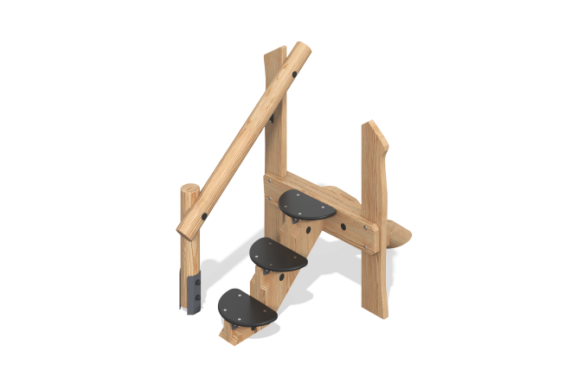

Размеры, мм: | 800x1397x1090 | Вес, кг: | 0
Характеристики материалов
Материалы: дерево хвойных пород - сосна и лиственница, металл, ламинированная фанера.
Комплектация: опорные столбы - 1 шт., поручень - 1 шт., ступени -3 шт., лестница - 1 шт., каркас перехода - 1 компл., комплект крепежа - 1 шт.
Спортивное оборудование "Переход" представляет собой лесенку с поручнем. Опорный столб выполнен из круглого бруса диаметра 140 мм. Поручень изготовлен также из круглого бруса сосны диаметра 90 мм.
Каркас лестницы выполнен из досок лиственницы 140 х 35 мм. На лестнице присутствуют ступеньки, которые изготовлены из ламинированной фанеры толщиной 18 мм.
В комплексе используется крепеж из нержавеющей стали. Выступающие части резьбовых соединений и открытые части труб закрыты пластиковыми заглушками.
Покрытие элементов:
- металл - порошковый цинкогрунт, порошковая краска;
- брус - грунтовка лессирующая, водно-дисперсионный лак.

